<Gerenciador de Estoque>
Levantamento de Requisitos

Disciplina: Engenharia de Software I
Alunos:Allan Ávila Araujo, João Gabriel Fontoura, Neiva Berggrav, Vander Luis da Costa

Histórico de revisões
Versão | Data | Autor | Descrição
(01.01) | (03/10/2014) | Allan,João,Neiva,Vander

Índice

Índice de Figuras

Erro! Nenhuma entrada de índice de figuras foi encontrada.
(Diagramas da UML)

Introdução

Propósito
Este documento especifica os requisitos dos sistemas a serem desenvolvidos pela empresa GAP, fornecendo aos desenvolvedores as informações necessárias para o projeto e implementação, assim como para a realização dos testes e homologação do sistema.

Público Alvo
Este software se destina aos funcionários de ferragens e lojas em geral, tendo seus usuários definidos caso a caso.

Referências
<Esta seção é destinada à descrição das referências utilizadas pelo documento, como por exemplo, URLs e livros. Ver exemplo a seguir:>

Visão geral do documento
- Na seção 2 apresenta uma visão geral do sistema, caracterizando qual é o seu escopo e descrevendo seus usuários.
- Na seção 3 são enumerados todos os requisitos funcionais, e
- Na seção 4 os não-funcionais do sistema.
- Nos Anexos podem constar os relatórios de entrevistas, estudos de usuários e outros instrumentos que foram utilizados no processo de levantamento de requisitos,

Visão Geral do Produto

Objetivos do Sistema

Escopo
O sistema que está sendo produzido se chamará GAP. O software deverá permitir o cadastramento e manutenção de produtos, cadastramento e manutenção de clientes, fornecedores e usuários,registrar compras e vendas, além de emitir relatórios.
Será usado para controle de estoque, de compras e vendas, de fornecedores e clientes. A aplicação facilita o planejamento das compras e o desenvolvimento de estratégias de vendas.
Os usuários do sistema serão empregados da empresa, cadastrados pelo administrador. O sistema interno permitirá acesso ao banco de dados local (MySQL ou Oracle) com uso de microcomputador.
Quais tabelas?
Atributos?
Métodos,operações que vai realizar

Stakeholders

Na engenharia de requisitos, os stakeholders são definidos como pessoas ou organizações que serão afetadas pelo sistema e que direta ou indiretamente tem influência sobre os requisitos.

Basicamente, os stakeholders do projeto podem ser divididos em dois grupos: os desenvolvedores, responsáveis pelo projeto e desenvolvimento de artefatos do sistema e os usuários finais, que utilizarão o sistema já desenvolvido.

- Desenvolvedores: Analista,gerente de projetos,desenvolvedor, testador;
- Usuários Finais: Administrador, Almoxarife e Vendedores;

No escopo dos stakeholders do cliente, pode-se citar:

Nome | Descrição | Responsabilidades
Administrador | É responsável pelo cadastramento e manutenção de usuários, pela autorização de compra e acompanhamento das vendas e do estoque. | - Contratar empregados;  - Cadastrar e gerar contas de acesso aos empregados;  - Autorizar os pedidos de compras emitidos pelo Almoxarife;  - Acessa todas as funções do sistema;
Vendedor | Efetua o cadastramento de clientes.  Contata o cliente e consulta o produto para efetuar a venda. | - Prover as informações necessárias para a venda dos produtos;  - Atingir suas metas de vendas;  - Gerar propostas comerciais para os clientes;  - Negociar e Consolidar oportunidades de negócios;  - Cadastrar novos clientes e atualizar os dados dos clientes caso necessário;
Almoxarife | Efetua o cadastramento de produtos e fornecedores.  Controla o estoque e realiza pedido de compras de novos produtos. | - Controlar o estoque;  - Efetuar compras caso necessário;  - Cadastrar novos produtos e remove-los caso necessário;

Requisitos Funcionais
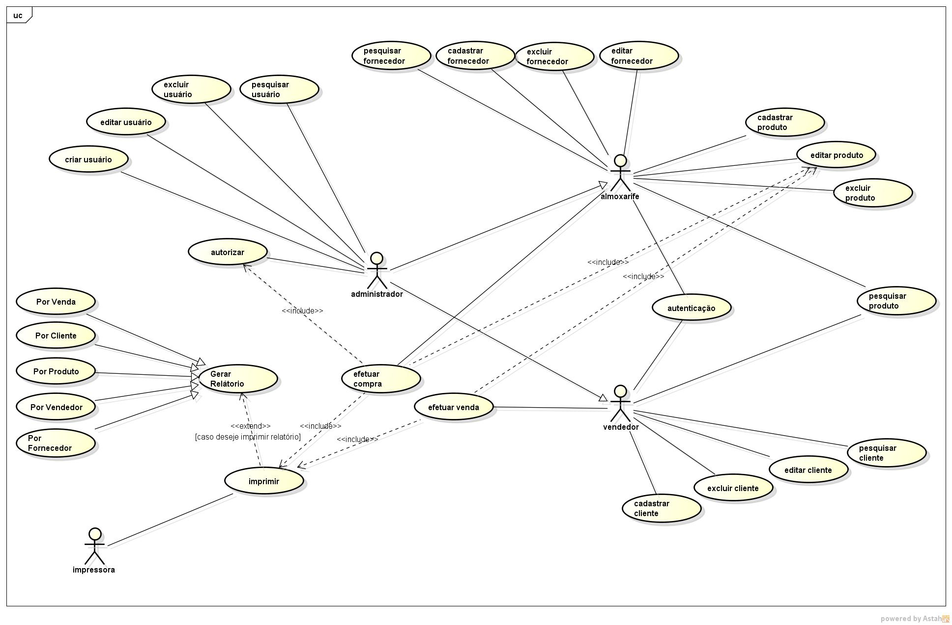

<RF001> EFETUAR LOGIN

Descrição | Este caso de uso descreve os passos necessários para um usuário acessar o sistema
Ator Principal | Todos usuários acessam o sistema.
Pré-condições | O usuário deve possuir cadastro
Pós-condições | O sistema permite acesso

Prioridade: | ■ | Essencial | ◻ | Importante | ◻ | Desejável

Efetuar Login
Ações do Ator |  |  | Ações do Sistema
1. Informar o “usuário”
 |  |  | 2. Verificar a existência da conta
 |  |  | 3. Solicitar a senha da conta
4. Informar a senha
 |  |  | 5. Verificar se a senha está correta
 |  |  | 6. Acessar o sistema
Restrições/Validações
 |  |  | 1. A conta precisa existir e estar ativa
 |  |  | 2. A senha precisa estar correta
Fluxo de Exceção I – Conta não encontrada
Ações do Ator |  | Ações do Sistema
 |  | 1. Informar ao usuário que a conta informada não foi encontrada
Fluxo de Exceção II – Senha inválida
Ações do Ator |  | Ações do Sistema
 |  | 1. Informar ao cliente que a senha fornecida está incorreta
Regras de Negócio
Código | Regra
R001 | Se não houver cadastro existente, o usuário poderá efetuar cadastro.

<RF002> CADASTRAR USUÁRIO

Descrição | Este caso de uso descreve os passos necessários para o administrador gerenciar os usuários do sistema.
Ator Principal | Administrador (Único).
Pré-condições | Estar logado como administrador.
Pós-condições | Cadastro realizado com sucesso.

Prioridade: | ■ | Essencial | □ | Importante | ◻ | Desejável

Cadastrar usuário
Ações do Ator |  | Ações do Sistema
1. Informar o CPF do usuário
2. Inserir dados cadastrais
3. Informa permissões de acesso
 |  | 4.Envia dados para o banco de dados
 |  | 5.Usuário cadastrado com sucesso
Restrições/Validações
 |  | 1. Não pode haver cadastro igual
Fluxo de Exceção I – Cadastro Existente
Ações do Ator | Ações do Sistema
 | 1. Informar que o usuário já possui cadastro

<RF003> PESQUISAR USUÁRIO

Descrição | Este caso de uso descreve os passos necessários para o administrador gerenciar os usuários do sistema.
Ator Principal | Administrador (Único).
Pré-condições | Estar logado como administrador.
Pós-condições | Pesquisa realizada com sucesso.

Prioridade: | ■ | Essencial | □ | Importante | ◻ | Desejável

Pesquisar Usuário
Ações do Ator |  | Ações do Sistema
1. Informar o CPF do usuário
 |  | 2. Acessa cadastro
Restrições/Validações
 |  | 1. Usuário deve estar cadastrado
Fluxo de Exceção I – Cadastro Existente
Ações do Ator | Ações do Sistema
 | 1. Informar que o usuário não possui cadastro

<RF004> EDITAR USUÁRIO

Descrição | Este caso de uso descreve os passos necessários para o administrador gerenciar os usuários do sistema.
Ator Principal | Administrador (Único).
Pré-condições | Estar logado como administrador.
Pós-condições | Cadastro editado com sucesso.

Prioridade: | ■ | Essencial | □ | Importante | ◻ | Desejável

Editar Usuário
Ações do Ator |  | Ações do Sistema
1. Informar o CPF do usuário
 |  | 2. Acessa cadastro
3. Salva alterações
 |  | 4.Dados alterados com sucesso
Restrições/Validações
 |  | 1. Usuário deve estar cadastrado
Fluxo de Exceção I – Cadastro Existente
Ações do Ator | Ações do Sistema
 | 1. Informar que o usuário não possui cadastro

<RF005> EXCLUIR USUÁRIO

Descrição | Este caso de uso descreve os passos necessários para o administrador gerenciar os usuários do sistema.
Ator Principal | Administrador (Único).
Pré-condições | Estar logado como administrador.
Pós-condições | Cadastro excluído com sucesso.

Prioridade: | □ | Essencial | ■ | Importante | ◻ | Desejável

Excluir Usuário
Ações do Ator |  | Ações do Sistema
1. Informar o CPF do usuário
 |  | 2. Acessa cadastro
3. Solicita exclusão
 |  | 4.Cadastro excluído com sucesso
Restrições/Validações
 |  | 1. Usuário deve estar cadastrado
Fluxo de Exceção I – Cadastro Existente
Ações do Ator | Ações do Sistema
 | 1. Informar que o usuário não possui cadastro

<RF006> CADASTRAR CLIENTE

Descrição | Este caso de uso descreve os passos necessários para o usuário do sistema gerenciar os clientes
Ator Principal | Vendedor
Pré-condições | Estar logado.
Pós-condições | Cadastro realizado com sucesso.

Prioridade: | □ | Essencial | ■ | Importante | ◻ | Desejável

Cadastrar Cliente
Ações do Ator |  | Ações do Sistema
1. Informar o CPF do cliente
2. Inserir dados cadastrais
 |  | 3. Envia dados para o banco de dados
 |  | 4. Cliente cadastrado com sucesso
Restrições/Validações
 |  | 1. Não pode haver cadastro igual
Fluxo de Exceção I – Cadastro Existente
Ações do Ator | Ações do Sistema
 | 1. Informar que o cliente já possui cadastro

<RF007> PESQUISAR CLIENTE

Descrição | Este caso de uso descreve os passos necessários para o usuário do sistema gerenciar os clientes
Ator Principal | Vendedor
Pré-condições | Estar logado.
Pós-condições | Pesquisa realizada com sucesso.

Prioridade: | □ | Essencial | ■ | Importante | ◻ | Desejável

Pesquisar Cliente
Ações do Ator |  | Ações do Sistema
1. Informa o CPF do cliente
 |  | 2. Acessa cadastro
Restrições/Validações
 |  | 1. Cliente deve estar cadastrado
Fluxo de Exceção I – Cadastro Existente
Ações do Ator | Ações do Sistema
 | 1. Informar que o cliente não possui cadastro

<RF008> EDITAR CLIENTE

Descrição | Este caso de uso descreve os passos necessários para o usuário do sistema gerenciar os clientes
Ator Principal | Vendedor
Pré-condições | Estar logado.
Pós-condições | Alterações realizadas com sucesso.

Prioridade: | □ | Essencial | ■ | Importante | ◻ | Desejável

Editar Cliente
Ações do Ator |  | Ações do Sistema
1. Informa o CPF do cliente
 |  | 2. Acessa cadastro
3. Altera e salva alterações
 |  | 4. Dados alterados com sucesso
Restrições/Validações
 |  | 1. Cliente deve estar cadastrado
Fluxo de Exceção I – Cadastro Existente
Ações do Ator | Ações do Sistema
 | 1. Informar que o cliente não possui cadastro

<RF009> EXCLUIR CLIENTE

Descrição | Este caso de uso descreve os passos necessários para o usuário do sistema gerenciar os clientes
Ator Principal | Vendedor
Pré-condições | Estar logado.
Pós-condições | Cliente excluído com sucesso.

Prioridade: | □ | Essencial | ■ | Importante | ◻ | Desejável

Excluir Cliente
Ações do Ator |  | Ações do Sistema
1. Informa o CPF do cliente
 |  | 2. Acessa cadastro
3. Solicita exclusão
 |  | 4. Cadastro excluído com sucesso
Restrições/Validações
 |  | 1. Cliente deve estar cadastrado
Fluxo de Exceção I – Cadastro Existente
Ações do Ator | Ações do Sistema
 | 1. Informar que o cliente não possui cadastro

<RF010> CADASTRAR PRODUTO

Descrição | Este caso de uso descreve os passos necessários para o usuário do sistema gerenciar os produtos
Ator Principal | Almoxarife
Pré-condições | Estar logado.
Pós-condições | Produto cadastrado com sucesso.

Prioridade: | □ | Essencial | ■ | Importante | ◻ | Desejável

Cadastrar Produto
Ações do Ator |  | Ações do Sistema
1. Informar novo código
2. Informar novo produto

3. Inserir dados relacionados à quantidade, valor, modelo e fornecedor
 |  | 4. Envia dados para o banco de dados
 |  | 5. Produto cadastrado com sucesso
Restrições/Validações
 |  | 1. Não pode haver produto igual
Fluxo de Exceção I – Cadastro Existente
Ações do Ator | Ações do Sistema
 | 1. Informar que o produto já possui cadastro

<RF011> PESQUISAR PRODUTO

Descrição | Este caso de uso descreve os passos necessários para o usuário do sistema gerenciar os produtos
Ator Principal | Almoxarife
Pré-condições | Estar logado.
Pós-condições | Pesquisa realizada com sucesso.

Prioridade: | □ | Essencial | ■ | Importante | ◻ | Desejável

Pesquisar Produto
Ações do Ator |  | Ações do Sistema
1. Informar o código do produto
 |  | 2. Acessa cadastro do produto
Restrições/Validações
 |  | 1. Produto deve estar cadastrado
Fluxo de Exceção I – Cadastro Existente
Ações do Ator | Ações do Sistema
 | 1. Informar que o produto não possui cadastro

<RF012> EDITAR PRODUTO

Descrição | Este caso de uso descreve os passos necessários para o usuário do sistema gerenciar os produtos
Ator Principal | Almoxarife
Pré-condições | Estar logado.
Pós-condições | Alterações realizadas com sucesso.

Prioridade: | □ | Essencial | ■ | Importante | ◻ | Desejável

Editar Produto
Ações do Ator |  | Ações do Sistema
1. Informar o código do produto
 |  | 2. Acessa cadastro do produto
3. Salvar alterações
 |  | 4. Dados alterados com sucesso
Restrições/Validações
 |  | 1. Produto deve estar cadastrado
Fluxo de Exceção I – Cadastro Existente
Ações do Ator | Ações do Sistema
 | 1. Informar que o produto não possui cadastro

<RF013> EXCLUIR PRODUTO

Descrição | Este caso de uso descreve os passos necessários para o usuário do sistema gerenciar os produtos
Ator Principal | Almoxarife
Pré-condições | Estar logado.
Pós-condições | Produto excluído com sucesso.

Prioridade: | □ | Essencial | ■ | Importante | ◻ | Desejável

Excluir Produto
Ações do Ator |  | Ações do Sistema
1. Informar o código do produto
 |  | 2. Acessa cadastro do produto
3. Solicitar exclusão
 |  | 4. Produto excluído com sucesso
Restrições/Validações
 |  | 1. Produto deve estar cadastrado
Fluxo de Exceção I – Cadastro Existente
Ações do Ator | Ações do Sistema
 | 1. Informar que o produto não possui cadastro

<RF014> CADASTRAR FORNECEDOR

Descrição | Este caso de uso descreve os passos necessários para o usuário do sistema gerenciar os fornecedores
Ator Principal | Almoxarife
Pré-condições | Estar logado.
Pós-condições | Fornecedor cadastrado com sucesso.

Prioridade: | □ | Essencial | ■ | Importante | ◻ | Desejável

Cadastrar Fornecedor
Ações do Ator |  | Ações do Sistema
1. Informar o CNPJ do fornecedor
2. Inserir dados cadastrais
 |  | 3. Envia dados para o banco de dados
 |  | 4. Fornecedor cadastrado com sucesso
Restrições/Validações
 |  | 1. Não pode haver cadastro igual
Fluxo de Exceção I – Cadastro Existente
Ações do Ator | Ações do Sistema
 | 1. Informar que o fornecedor já possui cadastro

<RF015> PESQUISAR FORNECEDOR

Descrição | Este caso de uso descreve os passos necessários para o usuário do sistema gerenciar os fornecedores
Ator Principal | Almoxarife
Pré-condições | Estar logado.
Pós-condições | Pesquisa realizada com sucesso.

Prioridade: | □ | Essencial | ■ | Importante | ◻ | Desejável

Pesquisar Fornecedor
Ações do Ator |  | Ações do Sistema
1. Informar o CNPJ do fornecedor
 |  | 2. Acessa cadastro
Restrições/Validações
 |  | 1. Fornecedor deve estar cadastrado
Fluxo de Exceção I – Cadastro Existente
Ações do Ator | Ações do Sistema
 | 1. Informar que o fornecedor não possui cadastro

<RF016> EDITAR FORNECEDOR

Descrição | Este caso de uso descreve os passos necessários para o usuário do sistema gerenciar os fornecedores
Ator Principal | Almoxarife
Pré-condições | Estar logado.
Pós-condições | Alterações realizadas com sucesso.

Prioridade: | □ | Essencial | ■ | Importante | ◻ | Desejável

Editar Fornecedor
Ações do Ator |  | Ações do Sistema
1. Informar o CNPJ do fornecedor
 |  | 2. Acessa cadastro
3. Alterar e salvar alterações
 |  | 4. Dados alterados com sucesso
Restrições/Validações
 |  | 1. Fornecedor deve estar cadastrado
Fluxo de Exceção I – Cadastro Existente
Ações do Ator | Ações do Sistema
 | 1. Informar que o fornecedor não possui cadastro

<RF017> EXCLUIR FORNECEDOR

Descrição | Este caso de uso descreve os passos necessários para o usuário do sistema gerenciar os fornecedores
Ator Principal | Almoxarife
Pré-condições | Estar logado.
Pós-condições | Fornecedor excluído com sucesso.

Prioridade: | □ | Essencial | ■ | Importante | ◻ | Desejável

Excluir Fornecedor
Ações do Ator |  | Ações do Sistema
1. Informar o CNPJ do fornecedor
 |  | 2. Acessa cadastro
3. Solicitar exclusão
 |  | 4. Cadastro excluído com sucesso
Restrições/Validações
 |  | 1. Fornecedor deve estar cadastrado
Fluxo de Exceção I – Cadastro Existente
Ações do Ator | Ações do Sistema
 | 1. Informar que o fornecedor não possui cadastro

<RF018> EFETUAR COMPRA

Descrição | Este caso de uso descreve os passos necessários para o usuário do sistema gerenciar as compras
Ator Principal | Almoxarife
Pré-condições | Estar logado.
Pós-condições | Compra efetuada com sucesso.

Prioridade: | □ | Essencial | ■ | Importante | ◻ | Desejável

Efetuar Compra
Ações do Ator |  | Ações do Sistema
1. Informar novo código
2. Inserir dados da compra
 |  | 3. Realiza Caso de Uso Autorizar Compra
 |  | 4. Envia dados para o banco de dados
 |  | 5. Imprime comprovante
Restrições/Validações
 |  | 1. Produto deve estar cadastrado
Fluxo de Exceção I – Produto Inexistente
Ações do Ator | Ações do Sistema
 | 1. Informar que o produto não possui cadastro

<RF019> AUTORIZAR COMPRA

Descrição | Este caso de uso descreve os passos necessários para o usuário do sistema gerenciar as compras
Ator Principal | Administrador
Pré-condições | Estar logado.
Pós-condições | Autorização realizada com sucesso.

Prioridade: | □ | Essencial | ■ | Importante | ◻ | Desejável

Efetuar Compra
Ações do Ator |  | Ações do Sistema
1. Recebe solicitação de autorização
2. Efetua autorização
 |  | 3. Envia autorização
Restrições/Validações
 |  | 1.
Fluxo de Exceção I –
Ações do Ator | Ações do Sistema
 | 1.

<RF020> EFETUAR VENDA

Descrição | Este caso de uso descreve os passos necessários para o usuário do sistema gerenciar as vendas
Ator Principal | Vendedor
Pré-condições | Estar logado.
Pós-condições | Venda efetuada com sucesso.

Prioridade: | □ | Essencial | ■ | Importante | ◻ | Desejável

Efetuar Venda
Ações do Ator |  | Ações do Sistema
1. Informar novo código
2. Inserir dados da venda
( vendedor,cliente,produto,quantidade)
 |  | 3. Consulta estoque
 |  | 4. Envia dados para o banco de dados
 |  | 5. Venda cadastrada com sucesso
 |  | 6. Imprime comprovante
Restrições/Validações
 |  | 1. Deve haver estoque disponível
Fluxo de Exceção I – Estoque Indisponível
Ações do Ator | Ações do Sistema
 | 1. Informar que não há estoque disponível

<RF021> GERAR RELATÓRIO

Descrição | Este caso de uso descreve os passos necessários para o usuário do sistema gerenciar o estoque
Ator Principal | Almoxarife, Vendedor, Administrador
Pré-condições | Estar logado.
Pós-condições | Relatório gerado com sucesso.

Prioridade: | □ | Essencial | ■ | Importante | ◻ | Desejável

Gerar Relatório
Ações do Ator |  | Ações do Sistema
1. Informar os dados do relatório
2.Cliente,produto,fornecedor,venda,
compra
 |  | 3. Envia dados para o banco de dados
 |  | 4. Relatório gerado com sucesso
Restrições/Validações
 |  | 1. Produto, cliente,fornecedor ou vendedor devem estar cadastrados
Fluxo de Exceção I – Dado inexistente
Ações do Ator | Ações do Sistema
 | 1. Informar que o produto, cliente,fornecedor ou vendedor não possui cadastro

<RF022> IMPRIMIR

Descrição | Este caso de uso descreve os passos necessários para
Ator Principal | Impressora
Pré-condições | Estar ligada.
Pós-condições | Impressão realizada com sucesso.

Prioridade: | □ | Essencial | ■ | Importante | ◻ | Desejável

Gerar Relatório
Ações do Ator |  | Ações do Sistema
1. Recebe dados do sistema
2. Realiza impressão
 |  | 3. Envia confirmação da impressão
Restrições/Validações
 |  | 1. Impressora deve estar operante
Fluxo de Exceção I – Insumos insuficientes
Ações do Ator | Ações do Sistema
 | 1. Impressora sem papel ou sem tinta

Diagrama de Atividades

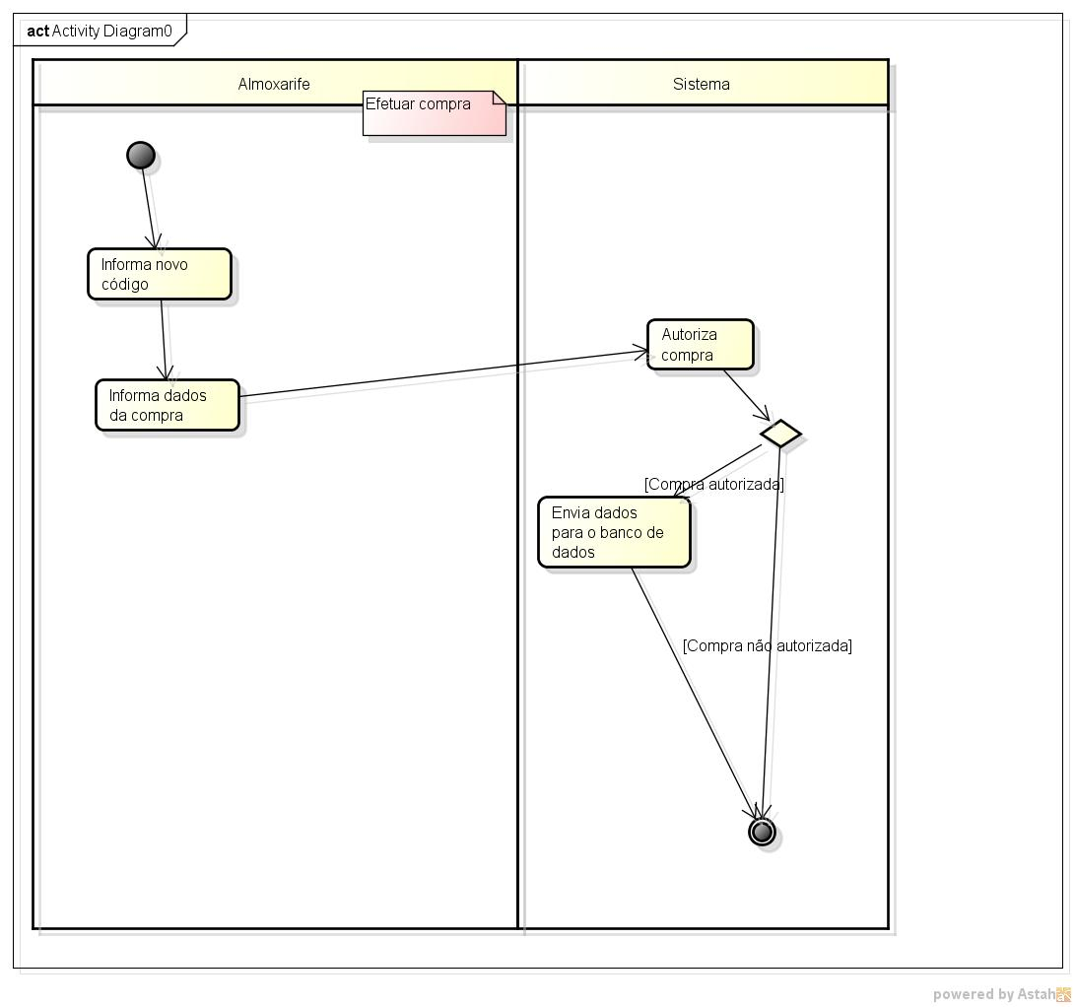

Diagrama de Classes
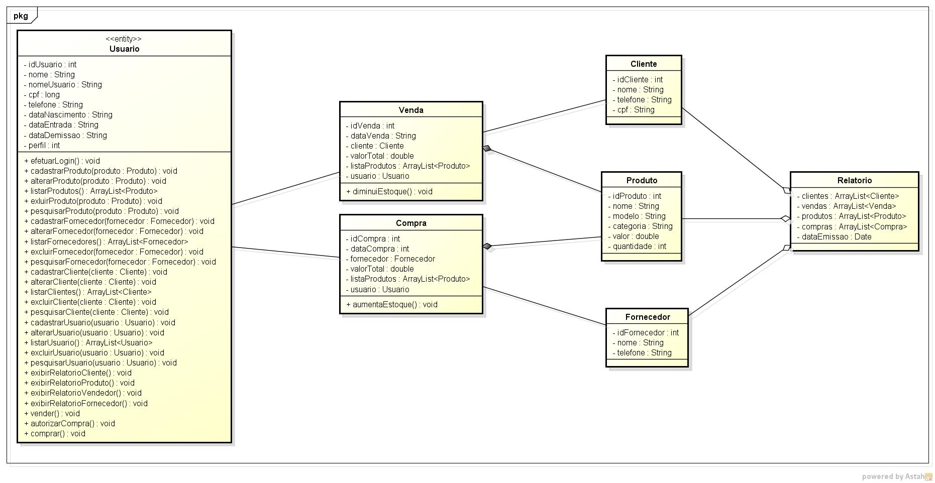

Requisitos Não Funcionais

<Descreve os requisitos não-funcionais do sistema. Os requisitos são descritos nas próximas subseções. Tais como:
- Segurança:<Descreve os requisitos associados à integridade dos dados, privacidade, como o sistema trata de informação confidencial, liberação de acesso aos usuários do sistema.>
- Performance:<Descreve o tempo de resposta do sistema durante o uso dos recursos disponibilizados.>
- Usabilidade:<Descreve os requisitos não-funcionais associados à facilidade de uso do sistema.>
- Confiabilidade:<Descreve os requisitos não funcionais associados à freqüência de falha, e a robustez do sistema na recuperação destas falhas.>
- Padrões:<Descreve quais os padrões e normas a serem seguidas ao desenvolvimento do sistema.>
- Hardware e Software:<Descreve qual o hardware e software que será utilizado pelo sistema.>
>

<RNF001><Requisito não-funcional 1>
<Descreva nesta seção o requisito não-funcional 1.>

<RNF002><Requisito não-funcional 2>
<Descreva nesta seção o requisito não-funcional 2.>

...

<RNF00N><Requisito não-funcional n>
<Descreva nesta seção o requisito não-funcional n.>

Anexos

(Entrevistas, questionários, cenários, etc)

